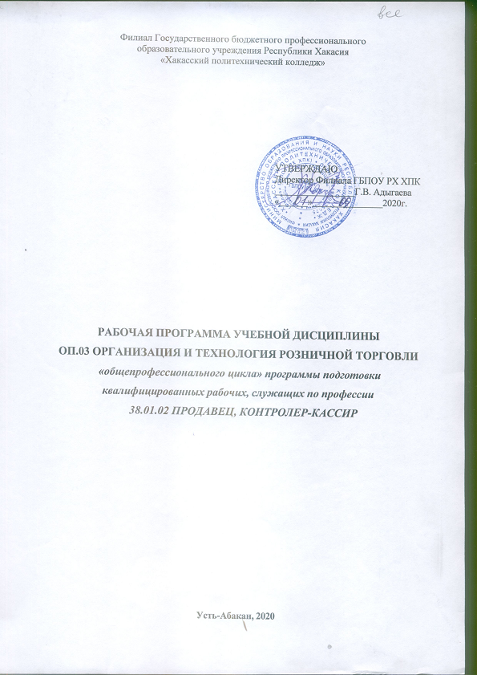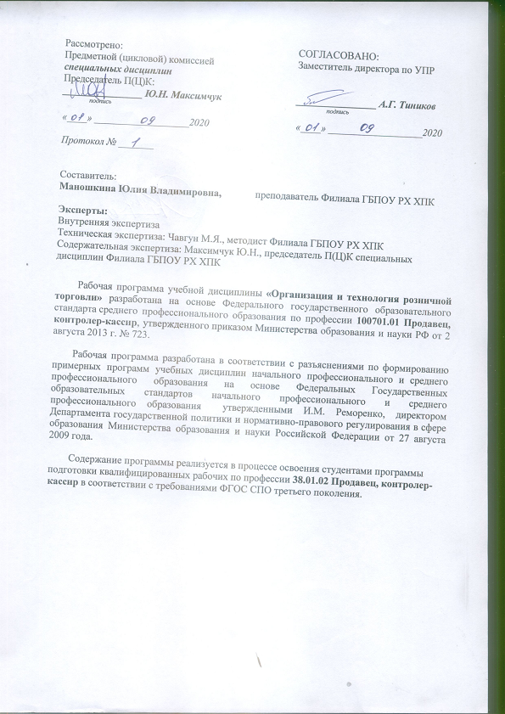

СОДЕРЖАНИЕ
- ПАСПОРТ ПРОГРАММЫ УЧЕБНОЙ ДИСЦИПЛИНЫ | 4
- СТРУКТУРА И СОДЕРЖАНИЕ УЧЕБНОЙ ДИСЦИПЛИНЫ | 5
- ТЕМАТИЧЕСКИЙ (ПОУРОЧНЫЙ) ПЛАН | 11
- УСЛОВИЯ РЕАЛИЗАЦИИ ПРОГРАММЫ УЧЕБНОЙ ДИСЦИПЛИНЫ | 12
- КОНТРОЛЬ И ОЦЕНКА РЕЗУЛЬТАТОВ ОСВОЕНИЯ УЧЕБНОЙ ДИСЦИПЛИНЫ  - ЛИСТ ИЗМЕНЕНИЙ И ДОПОЛНЕНИЙ, ВНЕСЕННЫХ В РАБОЧУЮ ПРОГРАММУ | 13  17

1. ПАСПОРТ ПРОГРАММЫ УЧЕБНОЙ ДИСЦИПЛИНЫ
ОП. 03 ОРГАНИЗАЦИЯ И ТЕХНОЛОГИЯ РОЗНИЧНОЙ ТОРГОВЛИ

1.1. Область применения программы
Рабочая программа учебной дисциплины является частью основной профессиональной образовательной программы подготовки квалифицированных рабочих, служащих в соответствии с ФГОС по профессии СПО 38.01.02 Продавец, контролер-кассир.
Программа учебной дисциплины может быть использована:
в дополнительном профессиональном образовании при организации повышения квалификации и переподготовки по профессиям «Продавец продовольственных товаров», «Продавец непродовольственных товаров», «Кассир торгового зала» на базе среднего общего и основного общего образования. Опыт работы не требуется.

1.2. Место дисциплины в структуре основной профессиональной образовательной программы: дисциплина входит в общепрофессиональный цикл.

1.3. Цели и задачи дисциплины – требования к результатам освоения дисциплины:
В результате освоения учебной дисциплины обучающийся должен уметь:
- устанавливать вид и тип организации торговли по идентифицирующим признакам;
- определять критерии конкурентоспособности на основе покупательского спроса;
- применять правила торгового обслуживания и правила торговли в профессиональной деятельности.

В результате освоения учебной дисциплины обучающиеся должны знать:
- услуги розничной торговли, их классификацию и качество;
- виды розничной торговой сети и их характеристику;
- типизацию и специализацию розничной торговой сети;
- особенности технологических планировок организаций торговли;
- основы маркетинговой деятельности и менеджмента в торговле;
- основы товароснабжения в торговле;
- основные виды тары и тароматериалов, особенности тарооборота;
- технология приемки, хранения, подготовки товаров к продаже, размещения и выкладки;
- правила торгового обслуживания и торговли товарами;
- требования к обслуживающему персоналу;
- нормативную документацию по защите прав потребителей.

1.4. Рекомендуемое количество часов на освоение программы дисциплины:
максимальной учебной нагрузки обучающегося 48 часа, в том числе:
обязательной аудиторной учебной нагрузки обучающегося 32 часов;
самостоятельной работы обучающегося 16 часов.

2. СТРУКТУРА И СОДЕРЖАНИЕ УЧЕБНОЙ ДИСЦИПЛИНЫ

2.1. Объем учебной дисциплины и виды учебной работы

Вид учебной работы | Объем часов
Максимальная учебная нагрузка (всего) | 48
Обязательная аудиторная учебная нагрузка (всего) | 32
в том числе:
лабораторные работы | -
практические занятия | 12
контрольные работы | 2
Самостоятельная работа обучающегося (всего) | 16
Итоговая аттестация в форме дифференцированного зачета

2.2. Содержание учебной дисциплины

ОП. 03 «Организация и технология розничной торговли»

Наименование разделов и тем | Содержание учебного материала, лабораторные и практические работы, самостоятельная работа обучающихся | Объем часов | Уровень освоения
1 | 2 | 3 | 4
ОП. 03 Организация и технология розничной торговли.
Раздел 1. Организация розничной торговли. |  | 14
Тема 1.1. Розничная торговая сеть. | Содержание учебного материала. | 2 | 2
 | Розничная торговля. Органы управления и контроля в торговле. Понятие и функции розничной торговой сети. Специализация и типизация розничной торговой сети. Показатели, характеризующие качество розничной торговой сети.
 | Практическая работа №1. «Розничная торговая сеть». | 2
 | Классификация предприятий торговли. Ознакомление с классификацией предприятий торговли. Составление схемы.
 | Практическая работа №2. «Установление вида и типа предприятий торговли по идентификационным признакам». | 2
 | Установление вида и типа организаций торговли по идентифицирующим признакам.Для рассмотрения берутся отдельные предприятия с. Седельниково.
Тема 1.2. Устройство и планировка торгового зала магазина. | Содержание учебного материала. | 2 | 2
 | Материально-техническая база магазинов.Виды помещений магазина. Технологическая планировка.Виды торгово-технологического оборудования магазинов.
 | Практическая работа №3. «Устройство и планировка торгового зала магазина». | 2
 | Расчет эффективности использования торговой площади под установку оборудования и под выкладку. Изучение планировок магазинов.
Тема 1.3. Формирование ассортимента товаров в розничной торговле. | Содержание учебного материала. | 2 | 2
 | Понятие товарного ассортимента, факторы, влияющие на его формирование.Виды запасов. Факторы, обуславливающие образование и изменение запаса. Формирование товарного ассортимента в странах с развитой рыночной экономикой.
 | Практическая работа №4. «Формирование ассортимента товаров в розничной торговле». | 2
 | Конкурентоспособность товара. Определение критерия конкурентоспособности товара.
Самостоятельная работа обучающихся.  Систематическая проработка конспектов занятий, учебной и специальной литературы.Тестирование.Подготовка сообщений.Решение профессиональных задач.Выполнение заданий практической работы, оформление практической работы.  Тематика внеаудиторной самостоятельной работы:  Подготовка рефератов по одной из следующих тем:  - Научно-технический прогресс в розничной торговле.  - Особенности организации розничной торговли за рубежом.  - Современный дизайн магазинов различных типов.  - Особенности устройства торгового зала магазина самообслуживания. |  | 4
Раздел 2. Содержание торгово-технологического процесса. |  | 2
Тема 2.1.  Основы маркетинговой деятельности и менеджмента в торговле. | Содержание учебного материала. | 2 | 2
Сущность, содержание и основные цели маркетинговой деятельности в торговле. Основные понятия и задачи торгового менеджмента.Функции торгового менеджмента.
Основные теории и концепции менеджмента.Реклама: понятие, виды, назначение. Правовые основы рекламной деятельности. Виды покупательского спроса и методы его изучения.
 | Практическая работа №5. Решение профессиональных задач по теме «Маркетинговые исследования товаров».
 | Маркетинговый анализ товара по плану, предложенному преподавателем.Составление анкеты по изучению покупательского спроса.
 | Практическая работа №6. Упражнения по изучению покупательского спроса.
 | Изучение спроса на продовольственный и непродовольственный товар. Анализ анкетирования. Составление рекламы товара и рекламных ценников.
Самостоятельная работа обучающихся.  Систематическая проработка конспектов занятий, учебной и специальной литературы. Тестирование. Подготовка сообщений. Решение профессиональных задач. Выполнение заданий практической работы, оформление практической работы.  Тематика внеаудиторной самостоятельной работы:  Подготовка рефератов по одной из следующих тем:  - Роль маркетинга в процессе продвижения товара.  - Критерии конкурентоспособности товара.  - Роль информации в торговле.  - Упаковка и дизайн товара: задачи и функции.  - Особенности оформления интерьера магазина.  - Применение освещения в торговле. |  | 2
Раздел 3.Технология снабжения и завоза товаров в розничные торговые организации. |  | 8
Тема 3.1. Основы товароснабжения в торговле. | Содержание учебного материала. | 2 | 2
Сущность и основные требования, предъявляемые к организации товароснабжения. Формы товароснабжения и схемы завоза товаров в розничную сеть. Организация и технология завоза товаров на розничные торговые предприятия. Организация закупки товаров.
Практическая работа №7. «Разработка графика завоза товаров».
Проработка нормативной документации, регламентирующей поставку товаров. Разработка графика завоза товаров на торговые предприятия.
Практическая работа №8. «Составление заявки на завоз товаров».
Составление заявки на завоз товаров. Произвести расчет заявки.
Тема 3.2. Технология приемки товаров. | Содержание учебного материала. | 2 | 2
Общие правила приемки товаров. Сопроводительные документы. Приемка товаров по количеству. Особенности приемки. Порядок составления актов. Приемка товаров по качеству. Особенности приемки. Порядок составления актов.
Практическая работа №9. «Документальное оформление приемки товаров».
Упражнения по приемке товаров. Ознакомление с сопроводительными документами по приемке товаров по количеству и качеству. Документальное оформление приемки товаров.
Практическая работа №10. «Документальное оформление расхождений при приемке товаров».
Документальное оформление расхождений при приемке товаров. Оформление акта по расхождению при приемке товара.
Тема 3.3. Технология хранения, подготовки товаров к продаже, размещения и выкладки товаров. | Содержание учебного материала. | 2 | 2
Хранение товаров, условия и правила хранения товаров, способы укладки товаров на хранение. Виды торговых потерь в магазине, актируемые потери. Предварительная подготовка товаров к продаже, размещение и выкладка. Фасовка товаров.
Практическая работа №11. «Заполнение товарной книги».
Заполнение товарной книги, используя данные предлагаемые преподавателем.
 | Практическая работа №12. «Подготовка к продаже основных групп товаров».  Подготовка к продаже основных групп товаров с соблюдением основных требований к размещению и выкладке товаров в торговом зале. Размещение и выкладка отдельных видов товаров. Ознакомление с документам, подтверждающими безопасность товаров. Используя образцы товаров отдельных групп, провести и описать порядок подготовки товара к продаже, опираясь на правила подготовки к продаже продовольственных и непродовольственных товаров. Оформление ценников на оприходованные товары.  Практическая работа №13. «Документальное оформление товарных потерь».  Документальное оформление товарных потерь. Влияние условий и правил хранения товаров на сохранность качества. Ознакомление со способами укладки товаров на хранение.  Оформление акта «О порче, бое, ломе товаров» на товары, уцененные или пришедшие в негодность. | 2
Самостоятельная работа обучающихся.  Систематическая проработка конспектов занятий, учебной и специальной литературы. Тестирование. Подготовка сообщений. Решение профессиональных задач. Выполнение заданий практической работы, оформление практической работы.  Тематика внеаудиторной самостоятельной работы:  Подготовка рефератов по одной из следующих тем:  - Тарооборачиваемость.  - Организация закупки товаров. |  | 4
Раздел 4. Тара и тарные операции. |  | 2
Тема 4.1. Тара и упаковка. Тарооборот. | Содержание учебного материала. | 2 | 2
Роль упаковки и тары в торгово-технологическом процессе. Классификация и характеристика основных видов тары. Унификация, стандартизация и качество тары. Организация тарного хозяйства в торговле.
Практическая работа №14. «Составление товарно-денежного отчета по таре».
Оформление приходной накладной на поступивший товар и тару от поставщиков. Составление товарно-денежного отчета по таре.
 |  |  | 2
Самостоятельная работа обучающихся.  Систематическая проработка конспектов занятий, учебной и специальной литературы. Тестирование. Подготовка сообщений. Решение профессиональных задач. Выполнение заданий практической работы, оформление практической работы.  Тематика внеаудиторной самостоятельной работы:  Подготовка рефератов по одной из следующих тем:  - Изучение товаротранспортных документов, знание их реквизитов.  - Изучение сроков приемки и составление актов на бой, лом и порчу.  - Применение тары и тароборудования в торговле.  - Изучение приемов вскрытия и укладки тары на хранение. |  | 2
Раздел 5. Технология продажи товаров. |  | 4
Тема 5.1. Организация и методы продажи товаров. | Содержание учебного материала. | 2 | 2
Формы и этапы продажи товаров. Правила розничной торговли. Методы продажи. Организация расчетов с покупателями. Предоставление покупателям дополнительных торговых услуг. Основные правила работы магазинов. Закон РФ «О защите прав потребителей».
Практическая работа №15. «Упаковка товаров».
Технология продажи отдельных продовольственных товаров. Используя правила упаковки товаров. Упаковка товаров.
 | Практическая работа №16. «Решение ситуационных задач по защите прав потребителей».  Решение различных торговых ситуаций, возникающих в торговой деятельности.  Практическая работа №17. «Решение ситуационных задач по соблюдению правил техники безопасности».  На примерах различных производственных ситуаций объяснить правила соблюдения техники безопасности и правила оказания первой доврачебной помощи, если в ней возникла необходимость. | 2
Самостоятельная работа обучающихся.  Систематическая проработка конспектов занятий, учебной и специальной литературы. Тестирование. Подготовка сообщений. Решение профессиональных задач. Выполнение заданий практической работы, оформление практической работы.  Тематика внеаудиторной самостоятельной работы:  Подготовка рефератов по одной из следующих тем:  - Применение различных форм обслуживания покупателей.  - Использование внемагазинных форм обслуживания.  - Особенности продажи некоторых видов товаров.  - Изучение статей закона РФ « О защите прав потребителя».  - Правила продажи алкогольной продукции.  - Правила работы торговых предприятий розничной торговли. |  | 4
Итоговая аттестация: дифференцированный зачет. |  | 2
ИТОГО: |  | 48

3. тематический (поурочный) план
№ урока | Название разделов и тем | Макс.учебн.нагрузка студ. (час.) | Самостоятельная учебная работа студентов, час. | Кол-во обязательной аудиторной учебной нагрузки при очной форме обучения, часы
 |  |  |  | Всего | в т.ч. лаборатор-ные и практичес-кие занятия
1 | 2 | 3 | 4 | 5 | 6
1 курс
1 семестр (16 часов)
 | Раздел 1. Организация розничной торговли. | 18 | 4 | 14 | 8
1 | Розничная торговая сеть. | 2 |  | 2
2 | Розничная торговая сеть. Практическая работа №1. | 2 |  | 2 | 2
3 | Розничная торговая сеть. Практическая работа №2. | 2 |  | 2 | 2
4 | Устройство и планировка торгового зала магазина.  Практическая работа №3. | 2 |  | 2 | 2
5 | Устройство и планировка торгового зала магазина. | 4 | 2 | 2
6 | Формирование ассортимента товаров в розничной торговле. Практическая работа №4. | 2 |  | 2 | 2
7 | Формирование ассортимента товаров в розничной торговле. | 4 | 2 | 2
 | Раздел 2. Содержание торгово-технологического процесса. | 4 | 2 | 2
8 | Основы маркетинговой деятельности и менеджмента в торговле. | 4 | 2 | 2
2 семестр (16 часов)
 | Раздел 3. Технология снабжения и завоза товаров в розничные торговые организации. | 12 | 4 | 8 | 8
9 | Основы товароснабжения в торговле. Практическая работа № 7,8. | 2 |  | 2 | 2
10 | Технология приемки товаров. Практическая работа № 9,10. | 2 |  | 2 | 2
11 | Технология хранения, подготовки товаров к продаже, размещения и выкладки товаров. Практическая работа № 11. | 4 | 2 | 2 | 2
12 | Технология хранения, подготовки товаров к продаже, размещения и выкладки товаров. Практическая работа № 12,13. | 4 | 2 | 2 | 2
 | Раздел 4. Тара и тарные операции. | 4 | 2 | 2 | 2
13 | Тара и упаковка. Тарооборот. Практическая работа № 14. | 4 | 2 | 2 | 2
 | Раздел 5. Технология продажи товаров. | 8 | 4 | 4 | 4
14 | Организация и методы продажи товаров. Практическая работа № 15. | 4 | 2 | 2 | 2
15 | Организация и методы продажи товаров. Практическая работа № 16,17. | 4 | 2 | 2 | 2
16 | Дифференцированный зачет. | 2 |  | 2
 | Итого: | 48 | 16 | 32 | 22

4. условия реализации программы УЧЕБНОЙ дисциплины

4.1.Требования к минимальному материально-техническому обеспечению
Реализация учебной дисциплины требует наличия учебного кабинета «Организация и технология розничной торговли».
Оборудование учебного кабинета:
- посадочные места по количеству обучающихcя;
- рабочее место преподавателя;
- комплект учебно-методической документации;
- образцы упаковок продовольственных и непродовольственных товаров;
- наглядные пособия;
- комплект бланков документов учета кассовых операций.
Технические средства обучения:
- компьютер с лицензионным программным обеспечением, DVD, мультимедийный проектор, экран.
4.2. Информационное обеспечение обучения.
Перечень рекомендуемых учебных изданий, интернет ресурсов, дополнительной литературы.
Основные источники:
- Закон РФ «О защите прав потребителей» от 15 декабря 2008 года.
- Козюлина Н.С. Продавец, контролер-кассир: Учебник. – 5-е изд., перераб. и доп. – М : Издательско-торговая корпорация «Дашков и К», 2008. – 428 с.
- Памбухчиянц О.В. Технология розничной торговли: Учебник для начального профессионального образования по профессии «Продавец, контролер-кассир». – 6-е изд., перераб. и доп. – М.: Издательско-торговая корпорация «Дашков и К», 2008. – 284 с.
Законодательные акты:
Конституция Российской федерации.
Закон Российской Федерации № 2300-1 о защите прав потребителей;
Кодекс Российской Федерации Об административных правонарушениях» от 12.2001 N 195-ФЗ (принят ГД ФС РФ 20.12.2001) (ст. 14.5 КоАП РФ);
Правила продажи отдельных видов товаров.
ГОСТ Р 51773-2001 Розничная торговля. Классификация предприятий.
«Инструкция о порядке приемки продукции производственно-технического назначения по количеству № П-6»
«Инструкция о порядке приемки продукции производственно-технического назначения по качеству № П-7»
Закон о рекламе.
Дополнительные источники:
Памбухчиянц О.В. Организация и технология розничной торговли: Учебник для студентов средних специальных заведений. – 2-е изд., перераб. и доп. – М.: Информационно-внедренческий центр «Маркетинг», 2001. – 450 с.
http://www. znaytovar. ru
http://www. commodity. ru
Журналы: «Российская торговля», «Современная торговля» и др.
Должностные инструкции в торговле. Справочник для руководителя и кадровика. – М.: «А-Приор». 2009. – 188с.
Памбухчиянц Г.Г. Пособие для продавца, М.: Экономика, 1987.
Ануфпиев Н.В., Федосеев А.А. Технология работы магазина: учебник для коп.проф.-техн. уч-щ. – 2-е изд., перераб. и доп. – М.: Экономика, 1983. – 240 с.

5. КОНТРОЛЬ И ОЦЕНКА РЕЗУЛЬТАТОВ ОСВОЕНИЯ УЧЕБНОЙ ДИСЦИПЛИНЫ
Текущий контроль проводится преподавателем в процессе проведения практических работ, тестирования, а также выполнения обучающимися индивидуальных заданий – реферативных работ, докладов.
Обучение по учебной дисциплине завершается промежуточной аттестацией в форме дифференцированного зачета.
Для промежуточной аттестации и текущего контроля преподавателем разработаны и утверждены фонды оценочных средств (ФОС). ФОС включают в себя педагогические контрольно-измерительные материалы, предназначенные для определения соответствия (или несоответствия) индивидуальных образовательных достижений основным показателям результатов подготовки: тесты, перечень реферативных работ, докладов и критерии их оценки; вопросы для проведения дифференцированного зачета по дисциплине.
Результаты обучения  (освоенные умения, усвоенные знания) | Формы и методы контроля и оценки результатов обучения
умения:
устанавливать вид и тип организации торговли по идентифицирующим признакам | Текущий контроль: выполнение практических работ, выполнение рефератов, докладов.  При выполнении практической работы все пункты, указанные в порядке выполнения выполнены и составлен отчет без ошибок оценка «5» не выполнено 1 задание и незначительные замечания в отчете «»; не выполнено 2 задания и допущены исправляемые ошибки – «3» не выполнено 3 и более заданий и отчет составлен с грубыми нарушениями – «2».
определять критерии конкурентоспособности на основе покупательского спроса | Текущий контроль: выполнение практических работ, выполнение рефератов, докладов.  При выполнении практической работы все пункты, указанные в порядке выполнения выполнены и составлен отчет без ошибок оценка «5» не выполнено 1 задание и незначительные замечания в отчете «»; не выполнено 2 задания и допущены исправляемые ошибки – «3» не выполнено 3 и более заданий и отчет составлен с грубыми нарушениями – «2».
применять правила торгового обслуживания и правила торговли в профессиональной деятельности | Текущий контроль: выполнение практических работ, выполнение рефератов, докладов.  При выполнении практической работы все пункты, указанные в порядке выполнения выполнены и составлен отчет без ошибок оценка «5» не выполнено 1 задание и незначительные замечания в отчете «»; не выполнено 2 задания и допущены исправляемые ошибки – «3» не выполнено 3 и более заданий и отчет составлен с грубыми нарушениями – «2».
знания:
услуги розничной торговли, их классификация и качество | Текущий контроль: письменный опрос, тестирование, выполнение докладов.
виды розничной торговой сети, их характеристика | При выполнении тестирования: 90-100% правильных ответов – «отлично»; 68-89% правильных ответов – «хорошо»; 50-67% правильных ответов – «удовлетворительно» 9% и менее правильных ответов – «неудовлетворительно».
типизацию и специализацию розничной торговой сети | Текущий контроль: устный опрос, тестирование, оценка выполнения заданий самостоятельной работы.  При устном ответе обучающийся: самостоятельно полностью раскрыл вопрос – «5»; при ответе не полностью раскрыл вопрос – «4»; ответил на вопрос с помощью преподавателя – «3»; не смог ответить на вопросы самостоятельно и с помощью наводящих вопросов преподавателя – «2».
особенности технологических планировок организаций торговли | Текущий контроль: письменный опрос, экспертная оценка выполнения заданий самостоятельной работы.
основы маркетинговой деятельности и менеджмента в торговле | Текущий контроль: экспертная оценка выполнения заданий для самостоятельной работы, устный опрос.  При устном ответе обучающийся: самостоятельно полностью раскрыл вопрос – «5»; при ответе не полностью раскрыл вопрос – «4»; ответил на вопрос с помощью преподавателя – «3»; не смог ответить на вопросы самостоятельно и с помощью наводящих вопросов преподавателя – «2».
основы товароснабжения в торговле | Текущий контроль: устный опрос, тестирование.  При устном ответе обучающийся: самостоятельно полностью раскрыл вопрос – «5»; при ответе не полностью раскрыл вопрос – «4»; ответил на вопрос с помощью преподавателя – «3»; не смог ответить на вопросы самостоятельно и с помощью наводящих вопросов преподавателя – «2».  При выполнении тестирования: 90-100% правильных ответов – «отлично»; 68-89% правильных ответов – «хорошо»; 50-67% правильных ответов – «удовлетворительно» 9% и менее правильных ответов – «неудовлетворительно».
основные виды тары и тароматериалов, особенности тарооборота | Текущий контроль: устный опрос, тестирование, оценка выполнения заданий самостоятельной работы.  При устном ответе обучающийся: самостоятельно полностью раскрыл вопрос – «5»; при ответе не полностью раскрыл вопрос – «4»; ответил на вопрос с помощью преподавателя – «3»; не смог ответить на вопросы самостоятельно и с помощью наводящих вопросов преподавателя – «2».
технология приемки, хранения, подготовки товаров к продаже, размещение и выкладка | Текущий контроль: устный опрос, тестирование, оценка выполнения заданий самостоятельной работы.  При устном ответе обучающийся: самостоятельно полностью раскрыл вопрос – «5»; при ответе не полностью раскрыл вопрос – «4»; ответил на вопрос с помощью преподавателя – «3»; не смог ответить на вопросы самостоятельно и с помощью наводящих вопросов преподавателя – «2».
правила торгового обслуживания и торговли товарами | Текущий контроль: устный опрос, тестирование.  При устном ответе обучающийся: самостоятельно полностью раскрыл вопрос – «5»; при ответе не полностью раскрыл вопрос – «4»; ответил на вопрос с помощью преподавателя – «3»; не смог ответить на вопросы самостоятельно и с помощью наводящих вопросов преподавателя – «2».  При выполнении тестирования: 90-100% правильных ответов – «отлично»; 68-89% правильных ответов – «хорошо»; 50-67% правильных ответов – «удовлетворительно» 9% и менее правильных ответов – «неудовлетворительно».
требования к обслуживающему персонала | Текущий контроль: устный опрос, тестирование, оценка выполнения заданий самостоятельной работы.  При устном ответе обучающийся: самостоятельно полностью раскрыл вопрос – «5»; при ответе не полностью раскрыл вопрос – «4»; ответил на вопрос с помощью преподавателя – «3»; не смог ответить на вопросы самостоятельно и с помощью наводящих вопросов преподавателя – «2».
нормативная документация по защите прав потребителей | Текущий контроль: экспертная оценка выполнения заданий для самостоятельной работы, устный опрос.  При устном ответе обучающийся: самостоятельно полностью раскрыл вопрос – «5»; при ответе не полностью раскрыл вопрос – «4»; ответил на вопрос с помощью преподавателя – «3»; не смог ответить на вопросы самостоятельно и с помощью наводящих вопросов преподавателя – «2».
Оценка индивидуальных образовательных достижений по результатам текущего контроля и промежуточной аттестации производится в соответствии с универсальной шкалой (таблица).

Процент результативности (правильных ответов) | Качественная оценка индивидуальных образовательных достижений
 | Балл (оценка) | Вербальный аналог
90-100 | 5 | Отлично
80-89 | 4 | Хорошо
70-79 | 3 | Удовлетворительно
менее 70 | 2 | Неудовлетворительно

ЛИСТ ИЗМЕНЕНИЙ И ДОПОЛНЕНИЙ, ВНЕСЕННЫХ В РАБОЧУЮ ПРОГРАММУ

№ изменения, дата внесения изменения; № страницы с изменением
БЫЛО | СТАЛО
Основание:
Подпись лица внесшего изменения

